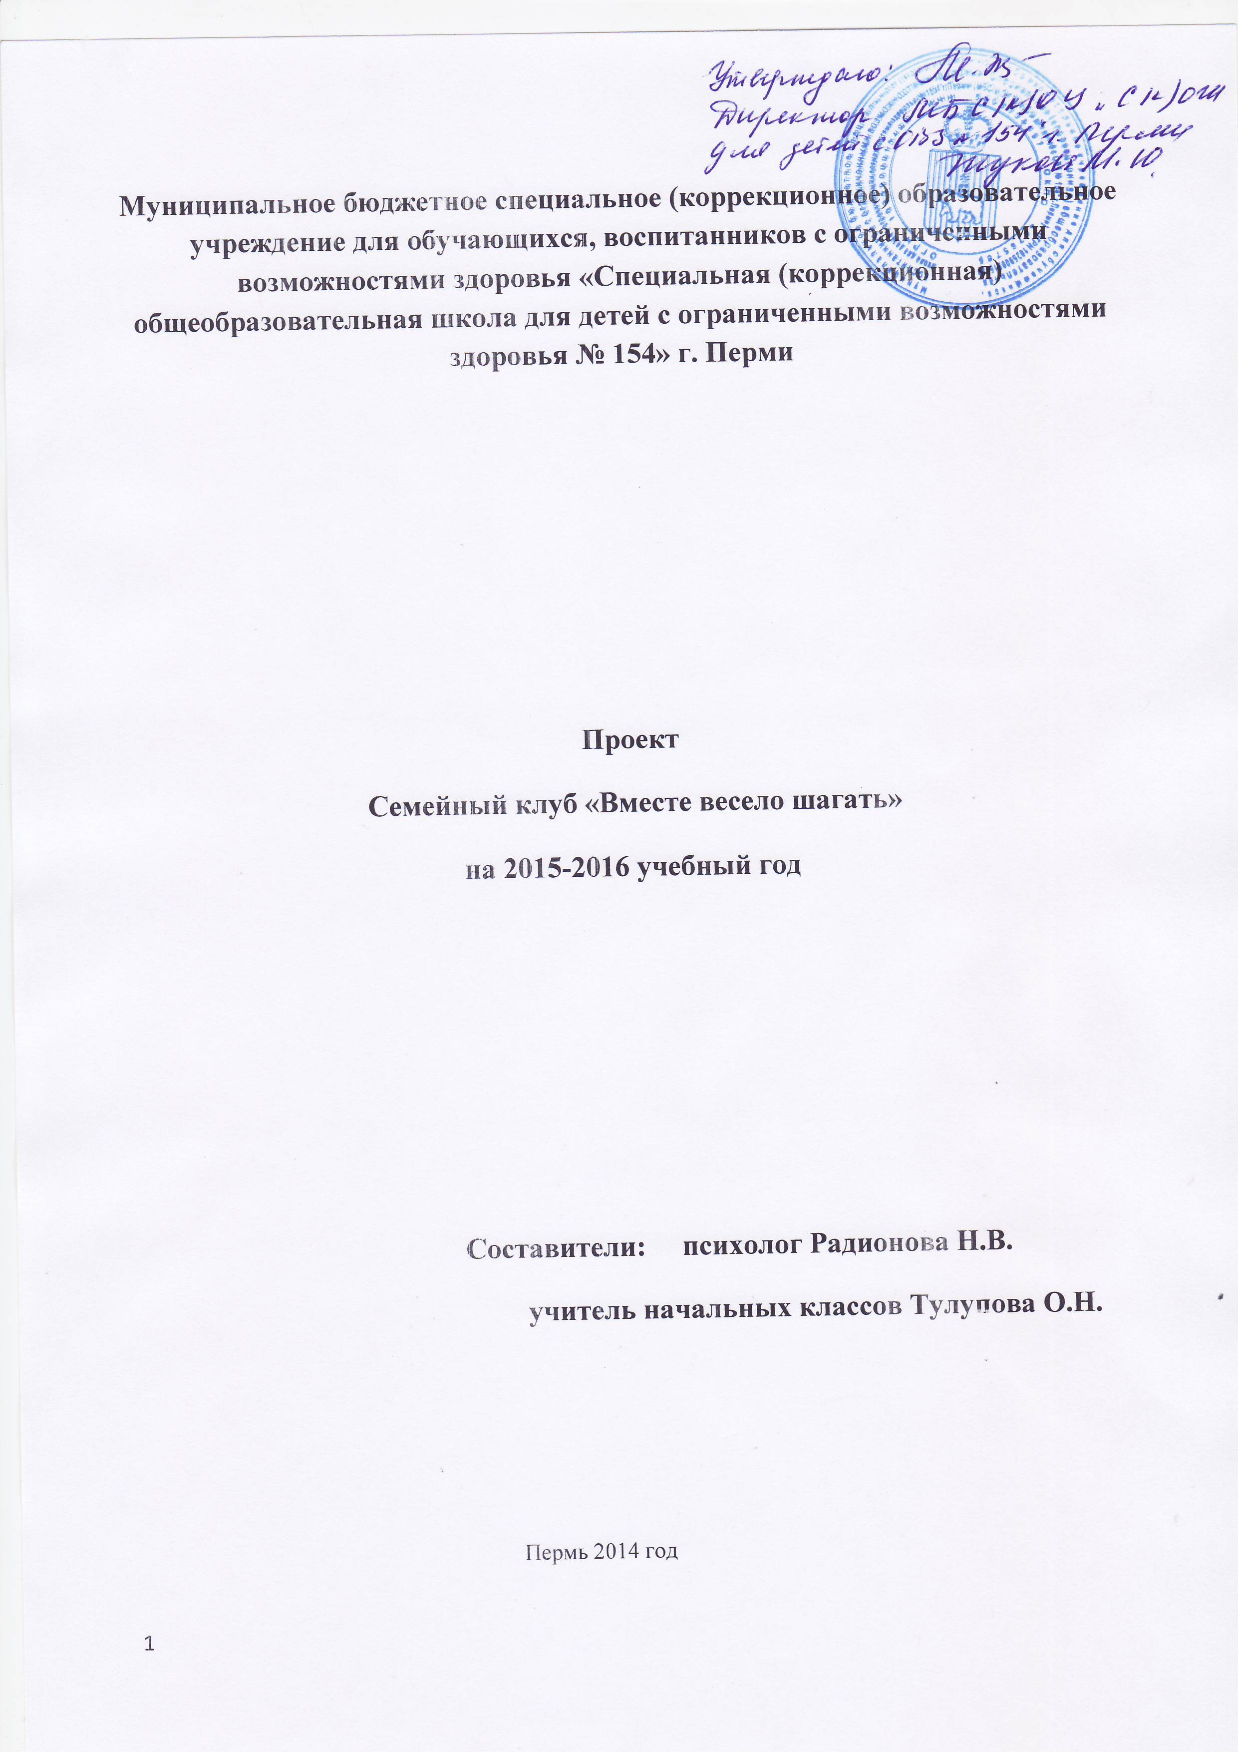

**Актуальность проекта**

Учащиеся 1 класса коррекционной школы – это дети с ЗПР, для которых характерны незрелость эмоционально-волевой сферы и недоразвитие познавательной деятельности. Процесс развития познавательных способностей при ЗПР часто осложняется различными негрубыми, но нередко стойкими нервно-психическими расстройствами (астеническими, невротическими, неврозоподобными и др.), нарушающими интеллектуальную работоспособность ребёнка. Все это осложняет процесс адаптации к школе таких детей, формирование у них личностных УУД. У детей с ЗПР часто не сформирована учебная мотивация, преобладает игровая. Именно поэтому для них важна поддержка родителей, их участие в начинающейся школьной жизни. Поэтому нами была выбрана форма взаимодействия учителей, родителей и детей как семейный клуб. Именно в детстве закладываются традиции семейного воспитания в будущей семье. Во время собраний дети участвуют вместе с родителями в разных интересных формах совместной активности: устраивают презентации своей семьи, подвижные игры, проводят разнообразные соревнования и конкурсы, готовят выставки работ, устраивают чаепития по поводу дней рождения и т.д. Дети, участвуя в работе клуба, учатся играть и обращаться друг с другом и со взрослыми в свободной, не стесненной школьной дисциплиной обстановке, а также готовят свои «мини-проекты» - «Реликвии семьи», «История моей семьи». У них развиваются стремление к самостоятельности и творчеству, расширяется их кругозор, воспитываются умения и навыки хорошего тона и дружелюбного, благожелательного поведения. В семейном клубе воспитываются не только дети, но и сами родители приобретают умения и навыки жизни в гражданском обществе, становятся активными гражданами, способными принять на себя ответственность за свой дом и свою семью.

**Цель проекта**: создание психолого-педагогических условий для взаимодействия детей и родителей, повышение психолого- педагогической культуры родителей, развитие положительных традиций семейного воспитания; формирование у детей коммуникативных компетенций через работу семейного клуба (далее –СК).

**Задачи:**

-адаптация первоклассников к школьному обучению, профилактика дезадаптации;

- всестороннее (творческое, эмоциональное и личностное) развитие ребёнка;

- социализация детей в обществе сверстников и взрослых, знакомство с историей и традициями семей;

-психолого-педагогическое просвещение родителей в вопросах воспитания и обучения детей;

**Содержание проекта.**

**Диагностика семьи и ребенка.**В начале и по окончании проекта предусмотрено проведение диагностика детей и родителей.Изучение особенностей воспитания и общения с учетом доминирующих ценностей данной конкретной семьи. Вычленение актуальных, первоочередных воспитательных проблем и личностных особенностей.

**Психолого–педагогическое просвещение.**Активное расширение знаний и представлений родителей о типичных возрастных и индивидуально-личностных особенностях детей, осознание специфики сложившейся образовательной и воспитательной ситуации в школе. Деловые игры, тренинги по разрешению конфликтных ситуаций. Групповой анализ наиболее сложных воспитательных проблем и ситуаций. Памятки, советы, рекомендации, совместные коммуникативные игры.

**Организация совместного досуга.**Организация и проведение совместных праздников, конкурсов, экскурсий, игровых программ (день именинника, конкурс «Любимое блюдо», праздник «Масленица» и т.д.) Разнообразное включение родителей в разработку, подготовку, участие в таких мероприятиях с целью приобретения ими опыта взаимодействия в организации развивающего досуга.

**Срок реализации проекта -**2015-2016 учебный год. Заседания -1 раз в месяц.

**Участники проекта:** классный руководитель Тулупова О.Н., педагог-психолог Радионова Н.В., родители и учащиеся 1 класса

**Управление проектом**

Осуществляет классный руководитель. В основу программы положена коллективная творческая деятельность детей, педагогов, родителей.

**Предполагаемый результат**

1.Успешная адаптация первоклассников.

2.Создание условий для возможной организации процесса совместного времяпрепровождения, способствующего духовному сближению детей и взрослых, рождению общих интересов и увлечений.

3.Рост качественных показателей: самостоятельность, ответственность, учебно-познавательный интерес. Сформированность адекватной самооценки, эмоциональной отзывчивости др.

4.Повышение уровня культуры поведения учеников.

5.Повышение уровня сплоченности детского коллектива и их родителей.

**План работы семейного клуба на 2015-2016 учебный год.**

|  |  |  |  |  |
| --- | --- | --- | --- | --- |
| Месяц | Тема | Цель | Содержание и формы | Участники |
| Сентябрь | Организационная встреча  выявления круга интересующих родителей вопросов связанных с воспитанием детей | ознакомить родителей с целями и задачами СК, выбрать название клуба.  выявления круга интересующих родителей вопросов связанных с воспитанием детей | Анкетирование  «Какой Вы родитель?», беседа  Психолого-педагогическая диагностика учащихся | Родители, классный руководитель, педагог-психолог |
| Октябрь | Адаптация первоклассника | Помочь подготовиться родителям к изменению статуса ребенка в семье | Коммуникативные игры («Снежный ком», «Давайте познакомимся» «Узнай по ручкам» и т.д., рекомендации педагога-психолога | Дети, родители, классный руководитель, педагог-психолог |
| Ноябрь | История семьи  «Хорошо, что есть семья!» | Способствовать развитию коммуникативных отношений в семье.  Знакомство с традициями и историей семей класса | Выступления родителей и детей по презентации своей семьи (предварительный сбор информации)  Психологический тест(рисунок) для детей “Я и моя семья”.  Конкурс рисунков “Моя семья”. | Дети, родители, классный руководитель, педагог-психолог |
| Декабрь | Праздники в семье | Знакомство с семейными праздниками | Выступления родителей и детей по теме «Наши праздники»  Конкурс «Любимое блюдо» | Дети,родители, классный руководитель |
| Январь | «Я и ты» | Самопознание и принятие ребенка и родителя | Психологические упражнения «Мой мир», «Правила в семье» | Дети,родители, педагог-психолог |
| ФевральМарт | «Семейные реликвии» | привлечь внимание детей к документам, предметам, принадлежавшим семье или родственникам, с целью вызвать интерес к истории своей семьи | Изучение реликвий семьи, составление сочинения. Разговор-размышление «Что нового мы узнали о своих семьях?». | Дети,родители, классный руководитель |
| Апрель | Родословная моей семьи | Знакомство с родословной своей семьи | Сочинение на тему «Мои бабушка и дедушка» | Дети, родители, классный руководитель |
| Май | Подведение итогов | Подвести итог совместной деятельности учителя, учащихся, родителей за год | Анкетирование родителей «Какой Вы родитель?», Психолого-педагогическая диагностика учащихся ,чаепитие. | Дети, родители, классный руководитель, педагог-психолог |

**ПЕРВЫЕ ЗАНЯТИЯ**

